Огород на окошке зимой

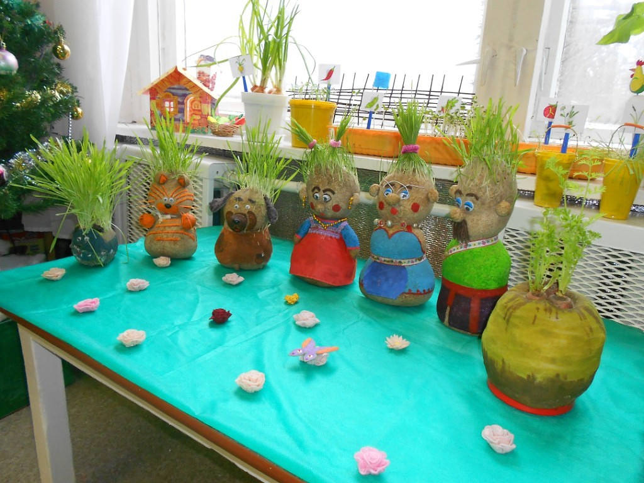

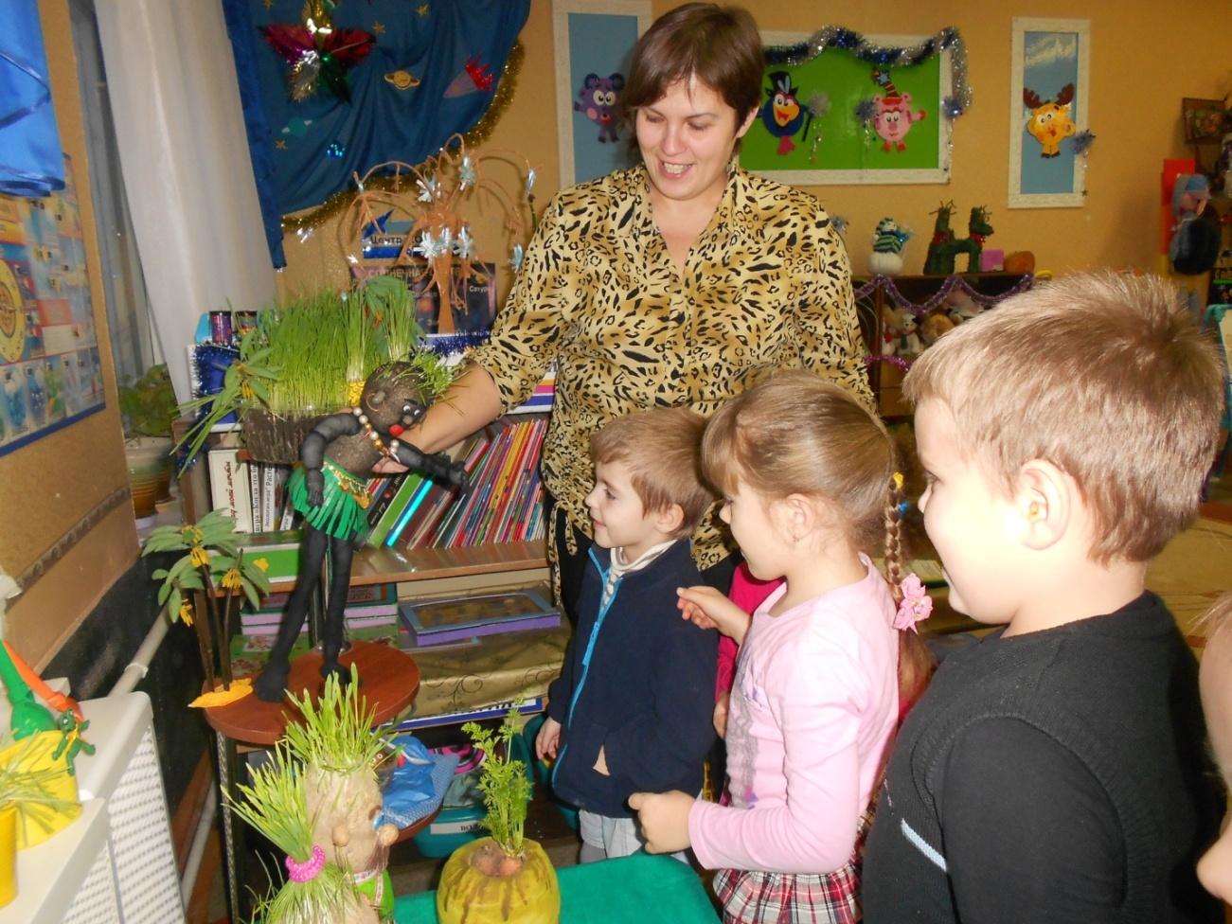

Выдающийся педагог Мария Монтессори считала: интересы «психологической жизни требуют, чтобы мы приводили душу ребенка в соприкосновение с мирозданием». Для детей от 3 до 6 лет «соприкосновение с мирозданием» заключается в приучении к сельскохозяйственному труду, к разведению животных и растений, к разумному наблюдению природы.

Если на окне круглый год растут цветы, то почему бы не расти и овощам.

Что надо, например, чтобы вырастить лук? Температура воздуха на окне не должна превышать 17 °С, поливать лук следует теплой водой 20°С, тогда первые зеленые стрелки лука можно будет срезать через две недели. Луковицы должны быть диаметром 3-4 см. Детям можно предложить рассмотреть луковицу, загадать о ней загадку:

*Скинули с Егорушки золотые перышки,*

*Заставил Егорушка плакать без горюшка.*

Перед посадкой вершинку луковицы надо обязательно обрезать, а саму луковицу на сутки опустить в воду 140°C, тогда корни отрастут скорее. За это время следует насыпать в ящик заранее приготовленной питательной земли до метки, проведенной внутри ящика на высоте 10 см. от дна. Луковицы разложить на поверхности земли на расстоянии 1 см. друг от друга и засыпать землей слоем в 1 см. до второй метки, проведенной выше первой, а затем вставить в ящик палочку высотой 20 - 25 см с отметкой 8 см. от земли. Ящик поставить на подоконник.

Первое задание ребенку - поливать лук через 2 дня и отмечать на карточке условным знаком (например - лейка).

Второе задание - отметить зеленым карандашом день появления зеленых стрелок лука. Отсчитать от этой отметки восемь делений и провести яркую полоску.

Третье задание - проследить, когда лук дорастет до этой яркой полоски. Это будет время подкормки (1 ч. л. золы на 0,5 л. воды настоять двое суток). После подкормки растения опрыскивают из лейки чистой водой. Через две недели после посадки в ящик лук можно срезать.

Уместно задать детям вопрос, почему на улице зимой не встретишь зелени, а на окне вырос зеленый лук. Можно вспомнить стихи И. Токмаковой:

*За окошком зимний сад*

*Там листочки в почках спят.*

*И листочки те во сне*

*Размечтались о весне.*

*А у нас...*

*На окне зеленый сад*

*Тут листочкам не до сна*

*Тут уже пришла весна.*

Выращивание лука в комнате может показаться занятием неблагодарным, ведь зеленый лук прироста не дает, то есть сколько весит луковица, столько будут весить зеленые листья - стрелки, выгнанные из луковицы. Но витамина С которого так не хватает зимой, в зеленом луке содержится   в несколько раз больше, чем в самой луковице.

Когда солнечного света становиться больше, в феврале можно вырастить на зелень петрушку, сельдерей, свеклу, которые предпочитают солнечный свет, но не любят, когда их часто поливают, не выносят свежего воздуха.

Сначала рассмотрите с ребенком форму, цвет корнеплодов. Корнеплод о посадки берут небольшой, а если он слишком длинный, его можно укоротить, но не более чем на 1/3 часть. Объясните детям, что при посадке верхушка корнеплода не должна быть засыпана землей, иначе она может загнить.  Если посадки делать в ящик, то корнеплоды

петрушки нужно располагать на расстоянии 5 - 6 см друг от друга, свеклы и сельдерея 6- 8 см. Земля должна быть хорошо полита, периодически ее следует рыхлить.

Недели через три можно собирать первый урожай зелени, в которой много витамина ӕ.

Перед посевом редиса сначала надо рассмотреть с детьми семена, отметить форму, цвет, размер семени. Семена следует прорастить в мелкой тарелке, положив их на смоченную мягкую тряпочку и прикрыв такой же тряпочкой сверху. В течение 8-10 часов семена должны быть все время смоченными. Дети это могут сделать сами под присмотром взрослых. В порядке эксперимента сеют пророщенные и непророщенные семена, а затем наблюдают, какие из них дадут всходы раньше.

Можно также посадить салат, укроп. Салат очень требовательная к свету культура. Плохо переносит недостаток влаги и высокую температуру. Не забудте сравнить семена редиса и салата.

Скороспелость салата играет особо важную роль, так как свежих овощей в это время нет и остро ощущается недостаток витаминов. Салат богат витаминами, минеральными солями.

Семена укропа долго всходят, поэтому их следует на 2 - 3 дня замочить, меняя воду 3 раза в сутки. Перед посевом их проращивают так, как это делали с семенами редиса и салата.

Салат, редис, укроп - растения длинного светового дня. При слишком длительном освещении они выбрасывают стрелку. Поэтому им необходима светозащита, то есть прикрытие ящика с 18 час. до 8 час. утра.

Можно изменить работу по выращиванию посадок. Секрет состоит в том, чтобы у каждого ребенка был свой собственный огород, свой собственный росточек. Индивидуальным огородом может стать прозрачный пластмассовый стаканчик, банка из под молока, губка, прозрачный целлофановый пакет, то есть любая вещь, в которую можно насыпать землю и полить ее водой. Семена или срезанные веточки у вас, конечно найдутся. С помощью мам и пап решим проблему с семенами тыквы, гороха, укропа, редиски, любой травы, любого растения.

А теперь тот у кого губка, станет хозяином сада с травой. Влажную губку прижмем к семенам (губка вберет их), положим на тарелочку и через несколько дней увидим маленькие росточки. На тарелке хорошо бы написать имя владельца: «Маша». Это еще и обучение чтению методом «целых слов». А у Саши - прозрачный пакет с землей. В него мы посадим горошину и боб (предварительно замоченные). Причем посадим вдоль стенки, чтобы можно было наблюдать, как прорастают корешки. Также посадим в прозрачные банки или стаканы семена тыквы, арбуза, кабачка, любого другого растения, которое быстро дает ростки. И на стаканчик не забудем приклеить табличку - надпись: «Юра. Горох», «Саша. Кабачок» и тому подобное. Ростки интересно наблюдать сверху. А если есть что-то прозрачное и широкое, то, посеяв в него, можно будет наблюдать сразу и сверху, и снизу, как растет трава.

В плоских ящичках можно увидеть только рост растений сверху, поэтому они менее интересны, а вот посадки в аквариуме дают возможность увидеть и появление корней, и дальнейший рост растений.

Пусть дети посадят семена и без земли, обернут изнутри стакан мокрой салфеткой и поместят арбузные или тыквенные семечки между стеклом и бумагой, нальют на дно немного воды (на 2 см.). Опять новый опыт. Чей это будущий арбуз?

Кто-то захочет вырастить отростки и сам отрежет потом часть стебля у герани или того растения, которое есть в группе (конечно, посоветовавшись с воспитателем). На баночке тоже появится надпись с именем садовода и названия растения. За ростом корней будет наблюдать вся группа. Лук можно посадить и в землю, и в прозрачную воду, и в подкрашенную и в камушки, опилки. Получится пять экспериментальных посадок.

Можно сформировать комок земли вместе с семенами злаковых культур (овса, пшеницы или ржи). Обернуть комок марлей, смочить его водой. Наблюдать за процессом прорастания семян.

Принцип: наблюдаем, делаем открытия, общипываем, едим - пища для ума и для желудка.

Дети обожают опыты с подкрашенной водой. Поставим любые ветки или стебли сельдерея, корни петрушки в три одинаковых стакана. А затем в одном подкрасим воду чернилами, в двух других пищевой краской - красной и желтой - и будем удивляться изменению цвета стебля.

Дети вскоре подскажут вам новые опыты. И родителям посоветуют завести «лаборатории» на окне. А какие они станут внимательные на прогулке, как начнут присматриваться к растениям, корням, почкам. Какие сравнения и выводы сделают.

Пусть каждый ребенок ощутит, что Природа - источник огромного количества открытий и находок, источник счастья и труда.